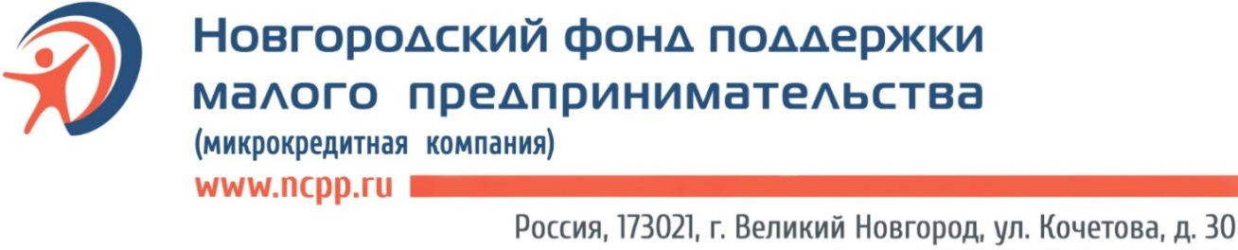

Приглашаем принять участие в тренинге:

27 июня 2018 г. с 9.30 до 17.00

«Эффективная деловая коммуникация»

В программе:

ЗНАКОМСТВО С ПОТЕНЦИАЛЬНЫМ ПОКУПАТЕЛЕМ
- Классификация культур по Ричарду Льюису;
- Рассылки Direct mail;
- Участие в выставочно-ярмарочных мероприятиях, бизнес - миссиях;
- Прямые переговоры по SKYPE, телефону.

ПОДГОТОВКА К ДЕЛОВЫМ ПЕРЕГОВОРАМ
- Предварительный этап – подготовка к переговорам и детальное планирование;
- Тактическое обеспечение переговоров;
- Психологическое обеспечение переговоров;
- План подготовки переговоров;
- Проблемы кросс-культурного взаимодействия с зарубежными торговыми партнерами.

ПЕРВАЯ СТАДИЯ ПЕРЕГОВОРОВ: НАЧАЛО ПЕРЕГОВОРОВ, ОБМЕН МНЕНИЯМИ, ПЕРВЫЕ ПРЕДЛОЖЕНИЯ
- Специфика делового этикета у представителей разных стран;
- Как установить контакт с первых минут общения;
- Невербальное общение в ходе деловых переговоров.

ВТОРАЯ СТАДИЯ ПЕРЕГОВОРОВ: ДЕБАТЫ
1. Техника постановки вопросов на переговорах.

ТРЕТЬЯ И ЧЕТВЕРТАЯ СТАДИИ ПЕРЕГОВОРОВ: КОНКРЕТНЫЕ ПРЕДЛОЖЕНИЯ, ПРИНЯТИЕ РЕШЕНИЙ И ЗАВЕРШЕНИЕ ПЕРЕГОВОРОВ

- Эффективные приемы аргументации в процессе переговоров;
- Манипуляции и эмоциональное влияние в процессе переговоров;
- Принятие решений, завершение переговоров, анализ результатов.

Форма проведения:
Обучение проводится по методикам, специально разработанным для обучения взрослых: постоянная опора на имеющийся профессиональный опыт в сочетании с визуализированным подкреплением теоретического материала.
Предполагается активная работа участников (индивидуальные и командные задания, разбор кейсов, обсуждения).

УЧАСТИЕ – БЕСПЛАТНО.
РЕГИСТРАЦИЯ ПО ТЕЛ. 766-212, 67-02-83

